PEDIDO DE INFORMAÇÕES 03/2023

Excelentíssimo Senhor Prefeito Municipal, Dr. Edmilson Busatto

O Presidente João Batista Ferreira nos termos regimentais e ouviNdo plenário, requer seja encaminhado a esta Casa Legislativa as seguintes informações:

- Quais os conselhos atuantes no município e quem são os membros?

- Qual o período de duração de cada gestão?

- Quais os conselhos que não encontram-se ativos e por quais motivos?

- Com que frequência ocorre as reuniões?

Mensagem Justificativa:

Os conselhos municipais são de extrema importância para o município, assim os vereadores precisam estar informados sobre quem são seus membros e quais os conselhos o município conta, desde de já contamos com a costumeira atenção do executivo municipal.

Atenciosamente,

Sala de Sessões, 21 de fevereiro de 2023.

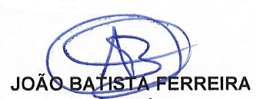

Presidente

